Фото майна:
Ветеринарний блок, загальною площею 79.2 кв.м., який розташований за адресою: Дніпропетровська область, Петропавлівський район, сщ. Васильківське, вулиця Магістральна, буд. 22а
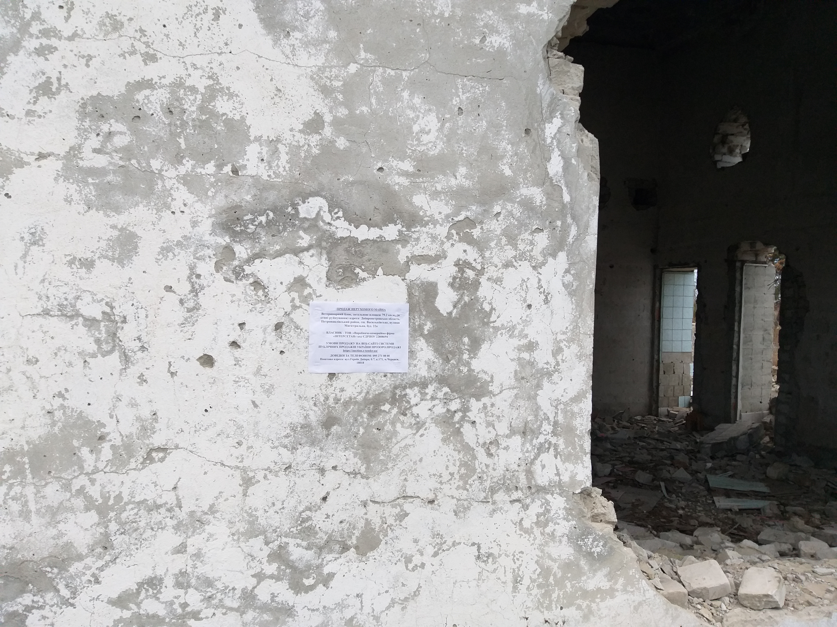 | 

